Инструмент и приспособления для каменной кладки.
Эффективное и качественное выполнение работ по возведению каменной кладки возможно только при наличии у каменщиков специального инструмента. Его можно раз- делить, на два типа: производственный, которым рабочие осуществляют необходимые операции, и контрольно-измерительный, с помощью которого проверяют качество кладки. К основному производственному инструменту относятся: кельма, молоток-кирочка, рас- творная лопата, расшивка (рис. 1).
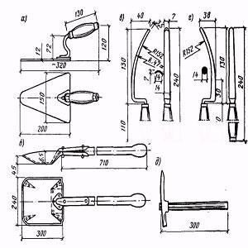 | Рисунок 1. Основной производственный инструмент каменщика: а — кельма; б — растворная лопата; в, г — расшивка для швов выпуклых и вогнутых; д – молоток- кирочка.
Кельмой разравнивают раствор, заполняют им вертикальные швы и подрезают лишний раствор с лицевой поверхности кладки. Обычно используют комбинированную кельму, ребром которой производят обкалывание кирпича. Молоток-кирочку применяют при массовой колке и теске кирпича. Растворная лопата предназначена для подачи рас- твора из ящика, расстилания его на постели. Расшивка служит для отделки швов на по- верхности кладки. Они бывают вогнутыми и выпуклыми и придают раствору шва со- ответственно выпуклую и вогнутую форму.
К контрольно-измерительному инструменту и приспособлениям относятся поря- довки, шнур-причалка, правило, уровень, отвес, угольник, складной метр металлический, рулетка измерительная металлическая (рис. 2).
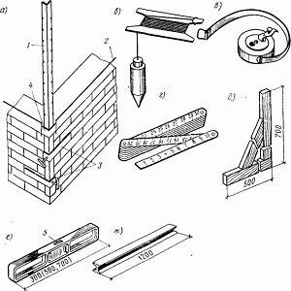 | Рисунок 2. Контрольно-измерительный инструмент и приспособления: а — схема установки порядовки; б — отвес; в  - рулетка; г — складной метр; д — угольник; е — строительный уровень; ж  - дюралюминиевое правило; 1 — поря- довка; 2 — шнур-причалка; 3 — скобы для крепления порядовки; 4 — ползунок; 5 — ампула уровня.

Порядовки применяют для разметки рядов кладки по высоте. Они представляют собой металлические уголки или деревянные рейки, на которые через каждые 77 мм (вы- сота кирпича плюс толщина шва) нанесены деления. Устанавливают порядовки на углах стен и в местах пересечения их с перпендикулярно расположенными стенами по нивелиру и отвесу. Прикрепляют их к стенам скобами и винтами с рукоятками. Шнур-причалку натягивают между порядовками, он служит для соблюдения прямолинейности и горизон- тальности рядов во время кладки. Для причалки используют крученый шнур диаметром
2...З мм. Правило, представляющее собой брусок длиной 1,2... 1,5 м, используют для кон- троля прямолинейности рядов и ровности поверхности кладки. Уровнем проверяют гори- зонтальность рядов кладки, а отвесом — вертикальность. Угольник (деревянный или ме- таллический) служит для проверки правильности кладки углов стен и столбов.

